ผลการปฏิบัติงานจราจรประจำเดือนกุมภาพันธุ์2568
สถานีตำรวจภูธรสุวรรณคูหา
ช่วงวันที่1ก.พ.2568ถึง28ก.พ.2568 เจ้าหน้าที่ตำรวจจราจรได้มีการอำนวยความสะดวกด้านการจราจร และดูแลความปลอดภัยของประชาชน หน้าสถานศึกษาและจุดบริการต่าง ๆ จำนวน…12..ครั้ง

ช่วงวันที่1ก.พ.2568ถึง28ก.พ.2568 เจ้าหน้าที่ตำรวจจราจรได้มีการอำนวยความสะดวกด้านการจราจร และดูแลความปลอดภัยของประชาชนที่ข้ามถนนบริเวณหน้าห้างสรรพสินค้า ในช่วงเวลาเร่งด่วน และมีปริมาณรถหนาแน่น จำนวน…0...ครั้ง

วันนี้(5ก.พ.68)เจ้าหน้าที่ตำรวจชุดจราจรได้บรรยายให้ความรู้เกี่ยวกับกฎจราจรพื้นฐานและสัญญาณจราจรให้กับนักเรียนที่เข้าค่ายลูกเสือโรงเรียนสุวรรณ

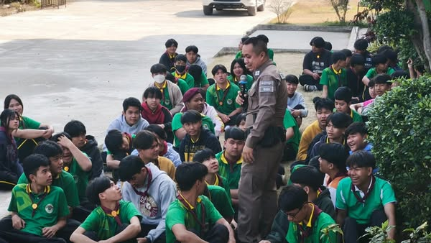

วันที่10ก.พ.2568บรรยายให้ความรู้เกี่ยวกับจราจรและสารเสพติดดงเรียนบ้านหนองเหลือง
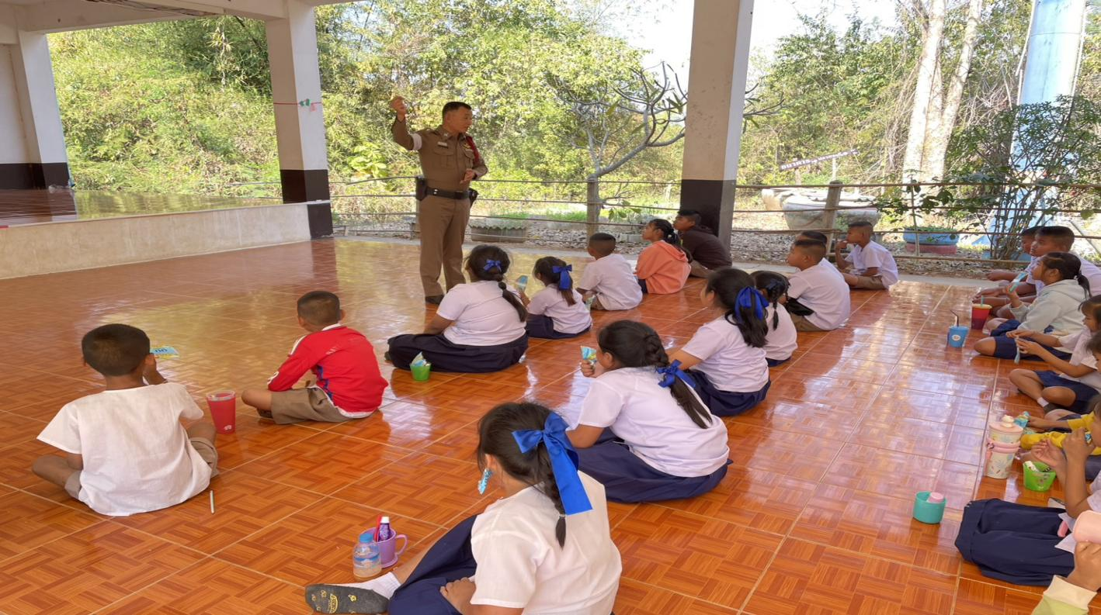

ผลการจับกุมคดี10 ฐานความผิดช่วงวันที่1ก.พ.2568ถึง28ก.พ.2568
ไม่สวมหมวกนิรภัย(คน) | รถจักรยานยนต์อุปกรณ์ชำรุดหรือดัดแปลง(คัน) | เมาแล้วขับ  (คัน) | ไม่มีใบอนุญาตขับรถ(คัน) | ไม่คาดเข็มขัดนิรภัย(คัน) | ขับรถเร็วเกินกำหนด | ฝ่าฝืนสัญญาณไฟจราจรสีแดง | แซงรถในที่คับขัน | ขับรถผิดช่องทาง | โทรศัพท์ขณะขับรถ
0 | 4 | 0 | 8 | 0 | 0 | 0 | 1 | 0 | -
